**Tutorial Criando Projeto Agenda com Django -** Python

* **Primeiro criar ambiente virtual no VsCode.**

python -m venv venv

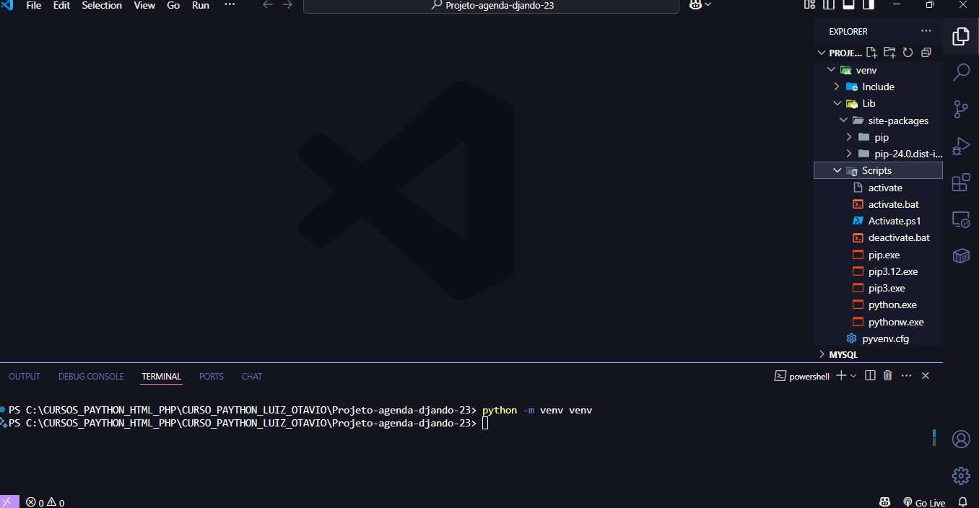

* **Ativar o ambiente virtual**

venv/Scripts/activate

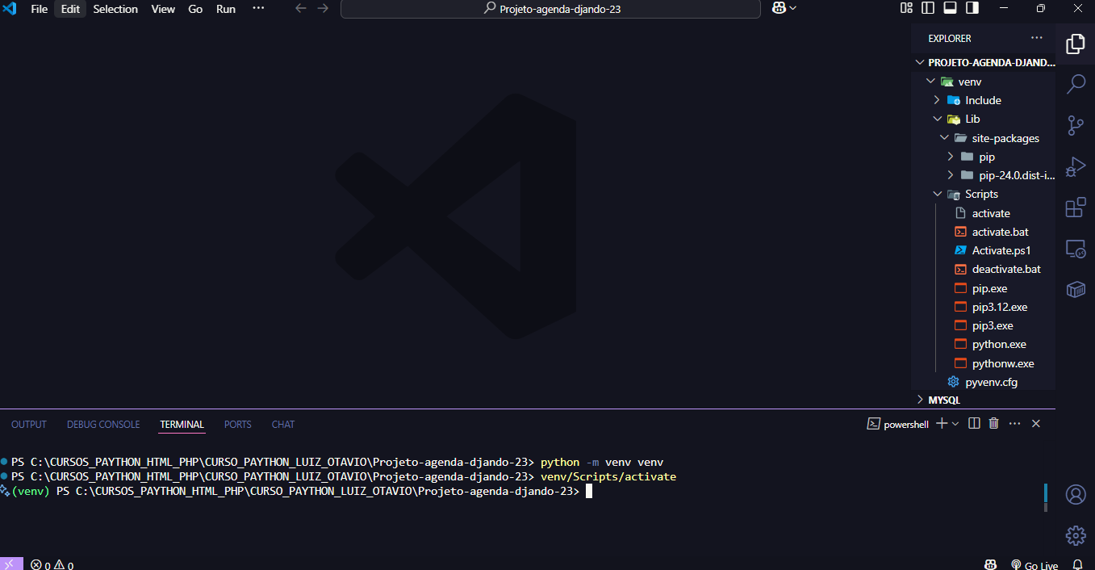

**Entrando em Python-Django**

* **Instalando o Django**

pip install django

* **Consultar quais programas estão instalados**

Pip freeze

**Criando o Projeto no Django**

* **Criando projeto no Django**

django-admin startproject project .